

**Voyage en Bavière à la découverte du « Blaue Reiter »**

**du 18 au 21 mai 2023**

« *Nous avons trouvé le nom*« Der Blaue Reiter »*en prenant le café […] nous aimions tous les deux le bleu, Marc les chevaux, moi les cavaliers. Le bleu, c’est la sphère céleste ; le cavalier, c’est la légende de saint Georges terrassant le dragon, en l’occurrence l’arrière-garde artistique.* » – Wassily Kandinsky

***Jeudi, 18 mai 2023 – Munich***

C’est certes avec de petits yeux, mais avec une grande soif de découverte, que les 24 membres de ce voyage se sont retrouvés à l’aéroport du Findel jeudi, 18 mai dernier. Après un court vol ✈ d’à peine 2 heures à destination de Munich, nous avons entamé nos visites de la ville par celle du **quartier bohème de Schwabing**. Notre très charmante guide Astrid nous mène à pied à travers ses rues et nous raconte, que Schwabing était une ville à part entière avant d’être rattachée à Munich en 1890. A la fin du 19è siècle, Munich était un centre culturel important et Schwabing, réputée pour être le quartier des artistes, regorgeant de magnifiques demeures et de façades « Jugendstil » (Art Nouveau). Wassily Kandinsky y a habité pendant quelques années, avec sa compagne de l’époque, Gabriele Münter. C’est aussi dans ce quartier, que se retrouvaient les membres du « Blaue Reiter », ce groupe d'artistes expressionnistes, dont nous allons faire la rencontre tout au long de notre voyage. Schwabing avait même son propre journal satirique : le « Simplicissimus ».

A l’issue de cette charmante balade, M Pataki, notre chauffeur de bus pendant ce séjour, nous a récupéré pour nous déposer au **Café Luitpold**, ce café-restaurant datant de 1888. Bijou architectural, le Café Luitpold faisait partie à l’époque des lieux de rencontre les plus en vue de la société munichoise. Artistes, écrivains et libres-penseurs allaient et venaient. C’est ici que Wassily Kandinsky et Paul Klee auraient fondé le groupe artistique « Blaue Reiter » en 1911. À la fin de la Seconde Guerre mondiale, les bombardements ont détruit la majeure partie de ce temple du luxe. Depuis sa complète rénovation effectuée en 2010, ce café riche en traditions rayonne d’un nouvel éclat, et, propose des spécialités classiques telles que la tarte du prince régent, un gâteau à base de génoise, apprécié du prince Léopold de Wittelsbach – spécialité, que nous n’avons bien évidemment pas manqué de déguster !

Nous avons ensuite visité le **Lenbachhaus,** musée municipal situé dans une maison de style florentin, ancienne propriété du peintre allemand [Franz von Lenbach](https://fr.wikipedia.org/wiki/Franz_von_Lenbach) construite en 1887 et 1891. Le musée est essentiellement consacré à l'art moderne et offre notamment une large collection des artistes du « Blaue Reiter » qui réunissait entre autres Wassily Kandinsky, Gabriele Münter, Franz Marc, August Macke, Marianne von Werefkin ou encore Paul Klee.

A quelques pas de là, se situe la **Pinacothèque d’Art Moderne**. Également appelée « cathédrale des lumières », en raison de la verrière située à la voûte de son architecture en rotonde, la Pinacothèque d'Art Moderne a été conçue par l'architecte munichois Stephan Braunfels. A l'intérieur, l'immense escalier d'honneur accueille des concerts sur sa plate-forme, entre le rez-de-chaussée et le premier étage. Les larges pans de murs blancs ajoutent à l'effet de décoration minimaliste, épuré. Peintures, mais aussi sculptures, photographies, dessins, maquettes et objets de design issus de l'art moderne classique, comme de l'art contemporain sont exposés à l'étage.  
Au sous-sol, le musée présente des prototypes d'objets depuis la révolution industrielle aux années soixante. Les « chaises épilées » (mignon lapsus de la guide pour dire les « chaises **em**pilées »), n’ont cependant pas pu être observées 😊.

Après cette visite guidée peut-être une chouilla trop avant-garde pour la majorité des participants, M Pataki nous a amené à notre hôtel pour procéder au check-in. Après avoir pris rapidement possession de nos chambres, nous avons retrouvé Astrid et sommes partis à la **découverte de la vielle ville de Munich**. Cette balade d’environ 2 heures, nous aura, *inter alia*, fait découvrir (i) le **« Deutsches Museum »,** l'un des plus grands musées des sciences et de la technique au monde, dont le bâtiment principal se situe sur une des îles de la rivière Isar, (ii) **l’Office européen des brevets**, qui a pour mission de soutenir l'innovation, la compétitivité et la croissance économique dans l'intérêt des citoyens européens, (iii) la fameuse « **Marienplatz**», qui à l’origine s’appelait « Schrannen », mais elle a ensuite été rebaptisée « place Sainte-Marie », pour demander à la Vierge de protéger la ville de l'épidémie de choléra qui la menaçait, ou encore (iv) l’incontournable **« Viktualienmarkt** »**,** ce marché alimentaire où à cette heure apéritive, nous avons pu nous imbiber de la culture des « Biergarten » bavarois. Nous y avons également vu son « Maibaum » (arbre de mai) au centre de la place, qui porte des figurines qui présentent les métiers et l'artisanat de cette partie de Munich.

Cette visite aura marqué la fin de note première journée en Bavière. Les quelques 25.000 pas effectués depuis les aurores auront eu raison d’une partie du groupe, l’autre aura opté pour un dîner dans une brasserie locale non loin de l’hôtel.

***Vendredi, 19 mai 2023 – Munich & Murnau***

C’est avec plaisir que nous avons retrouvé notre guide de la veille pour une visite guidée de la **Collection Schack**, musée dédié à la peinture allemande du 19ème siècle. Fondée par le compte Adolf Friedrich von Schack (1815-1894), l’institution a conservé son authenticité. La Collection Schack permet de documenter l’activité de collectionneur d’art en Allemagne, tout en étant un musée singulier du romantisme tardif, avec près de 180 tableaux peints par des artistes allemands dont Böcklin, Lenbach, Spitzweg et Feuerbach.

Nous nous sommes ensuite dirigés vers le cœur de la ville de Munich, sur son marché alimentaire, le fameux **Viktualienmarkt**. Sur une surface de 22 000 mètres carrés, **140 stands et boutiques**proposent des fleurs et des plantes, des fruits et des légumes, du gibier et de la volaille, des œufs, du beurre, du miel, du poisson, de la viande, des saucisses, des herbes, des épices, des produits d'épicerie fine, du vin et du thé. Nous avons pu y déguster un assortiment de fromages, d’olives et de légumes au vinaigre et des pralines au chocolat pour le déjeuner.

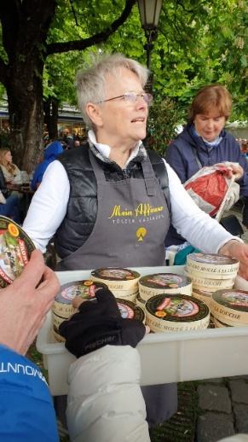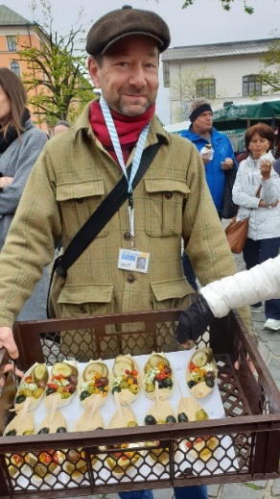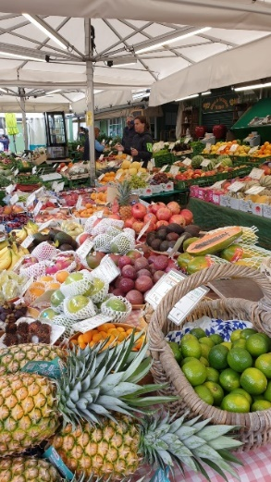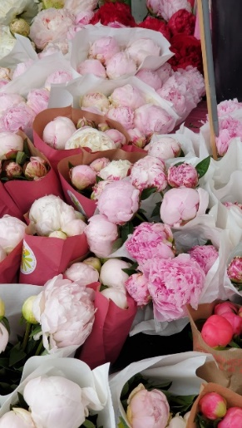

C’est le ventre bien repu que nous nous sommes remontes à bord de notre bus, direction le **Musée Buchheim.** Ce dernier se situe au nord de Bernried, dans un parc magnifique, au bord du Starnberger See. Bosquets anciens, étangs enchantés, pagodes, sculptures et autres œuvres d’art jalonnent le parcours qui conduit du parking au musée. Pour accueillir les collections du peintre, photographe, éditeur, auteur d’ouvrages d’art et romancier qu’est Lothar-Günther Buchheim, Günter Behnisch a conçu un édifice à l’image de cet ensemble, d’une exceptionnelle diversité. Buchheim est également l'auteur du best-seller « Das Boot ». Dans les salles Nord sont exposés les peintures, aquarelles, dessins et estampes des peintres expressionnistes, qui constituent le noyau de la collection. Les salles plus intimes situées dans les étages des deux ”tours“ sont dédiées aux collections d’art populaire et d’ethnographie, ainsi qu’aux travaux de Buchheim lui-même. Le point focal de la construction est un toit en terrasse qui se prolonge sur quelque douze mètres au-dessus du lac. Depuis ce site privilégié, on jouit par temps clair d’une vue dégagée sur la ville de Starnberg et la chaîne alpine.

Le noyau de la collection est constitué par les tableaux de Kirchner, Heckel, Schmidt-Rottluf et Pechstein, auxquels sont provisoirement rattachées les œuvres de Nolde et Mueller, qui appartenaient temporairement à « Die Brücke » (1905-1913). Tous ces artistes ont cherché – par l’économie des moyens, l’audace des formes stylisées, la monumentalité des aplats d’un chromatisme violent – à pousser jusqu’en ses limites extrêmes l’expression du médium pictural. A cette époque, les jeunes artistes – insurgés contre l’art officiel de l’ère wilhelmienne – voulaient restituer en peinture l’immédiateté et l’authenticité de leurs pulsions créatrices. Ces œuvres, qui comptent désormais parmi les classiques du 2ème siècle, marquaient alors, en Allemagne, l’aube du Moderne.

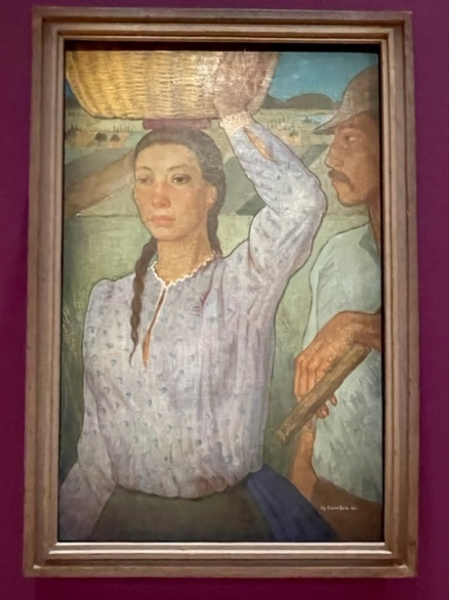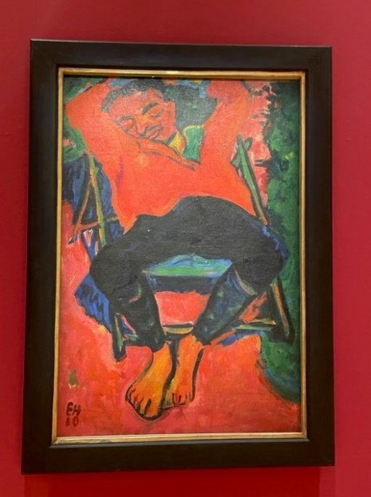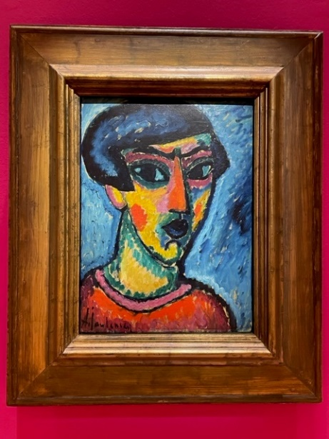

A l’issue de cette visite, nous avons été transportés en bus à Murnau, pour un dîner commun au sein de notre hôtel.

***Samedi, mai 20 2023 – Murnau***

Après une bonne nuit de sommeil et un petit déjeuner traditionnel, où nous avons pu déguster la fameuse « Weisswurst mit Bretzel », nous avons rencontré notre guide Franziska, pour la découverte à pied de **la vielle ville de Murnau**. Cette promenade nous a tout d’abord mené au **Musée du Château de la ville**, qui expose des œuvres intéressantes du groupe du Cavalier Bleu. Nous nous sommes ensuite dirigés vers la tombe de Gabriele Münter et de son dernier compagnon, Johannes Eichner.

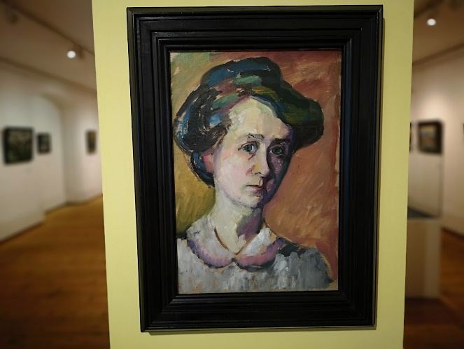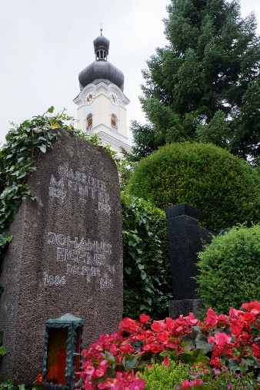

En début d’après-midi, nous avons visité la **Maison Münter**. C’est dans cette charmante demeure, surnommée la « maison des Russes », que vécurent Wassily Kandinsky et Gabriele Münter pendant les mois d'été de 1909 à 1914. Après leur séparation, Gabriele Münter continua à y vivre et y resta jusqu'à sa mort en 1962. C'est aussi dans cette maison que prirent forme les œuvres et les idées du courant artistique « der Blaue Reiter » Chaque meuble a été décoré par le couple d'artistes d'une touche bien personnelle. On y a également vu une collection de toiles de Münter et une belle sélection de photos.

Nous sommes ensuite partis en bus pour visiter le **Musée de Penzberg.** Ce dernier conserve et présente la plus grande collection d'œuvres de l'artiste expressionniste d'origine allemande Heinrich Campendonk, qui est un [artiste peintre](https://fr.wikipedia.org/wiki/Artiste_peintre), [graveur](https://fr.wikipedia.org/wiki/Gravure) et dessinateur de [vitrail](https://fr.wikipedia.org/wiki/Vitrail) allemand, rattaché à l'[expressionnisme](https://fr.wikipedia.org/wiki/Expressionnisme), membre pour un temps (de [1911](https://fr.wikipedia.org/wiki/1911) à [1912](https://fr.wikipedia.org/wiki/1912)) du mouvement artistique munichois « der Blaue Reiter ». Ce petit musée a réouvert ses portes il y a tout juste un an, après deux ans de travaux de rénovation et d’agrandissement. Outre les œuvres de cet artiste, nous avons aussi pu y observer des œuvres de d'August Macke et de Franz Marc, qui ont eux aussi participé à la mouvance du « Blaue Reiter ».

Pour conclure cette journée, nous avons eu droit à une visite guidée du musée **Franz Marc** de Kochel am See. Dès son apprentissage à l'académie de peinture de Munich, Marc se rendait dans la région de Kochel pour peindre. Il surnommait le paysage aux alentours de Kochel, son « pays bleu ». En 1908, il y a acheté une maison, laquelle a été transformée en musée en 1986. C’est en 2008, qu’une extension de 700 mètres carrés a été réalisée par les architectes suisses Diethelm & Spillmann, conférant au musée son design actuel. Plus de 150 œuvres de Marc y sont exposées, issues de la succession du peintre ou de divers prêts. On peut y voir également des tableaux d'artistes amis de Marc : [Paul Klee](https://fr.wikipedia.org/wiki/Paul_Klee), [Wassily Kandinsky](https://fr.wikipedia.org/wiki/Wassily_Kandinsky), [Gabriele Münter](https://fr.wikipedia.org/wiki/Gabriele_M%C3%BCnter) et [Alexej von Jawlensky](https://fr.wikipedia.org/wiki/Alexej_von_Jawlensky" \o "Alexej von Jawlensky) ainsi que des documents écrits. Le musée a été créé en 1986. Il mérite qu’on souligne le cadre dans lequel ce musée s’y situe ; il est niché au creux des montagnes qui l’entourent et offre un panorama splendide sur le lac en contrebas ; on comprend aisément comment Franz Marc a pu succomber pour cette vue et s’en inspirer dans ces ouvres, ouvertes sur la nature et les animaux.

***Dimanche, 21 mai 2023 – Châteaux de Neuschwanstein & Hohenschwangau***

Départ en bus depuis Murnau ce dimanche matin, direction les **châteaux de Neuschwanstein & Hohenschwangau**.

**Le château de Neuschwanstein** est situé sur un éperon rocheux haut de 200 mètres, près de [Füssen](https://fr.wikipedia.org/wiki/F%C3%BCssen" \o "Füssen), en [Bavière](https://fr.wikipedia.org/wiki/Bavi%C3%A8re) ([Allemagne](https://fr.wikipedia.org/wiki/Allemagne)) à proximité de la [frontière autrichienne](https://fr.wikipedia.org/wiki/Fronti%C3%A8re_entre_l%27Allemagne_et_l%27Autriche). Il y a été construit sur ordre du roi [Louis II de Bavière](https://fr.wikipedia.org/wiki/Louis_II_de_Bavi%C3%A8re_(1845-1886)) entre 1869 et 1886, car le roi était peu sociable et y venait pour s’éloigner des foules. Sept semaines après la mort de Louis II en 1886, le château de Neuschwanstein fût ouvert au public et demeure, ironiquement, depuis, l'un des châteaux et châteaux forts les plus visités d'Europe, avec environ 1,4 million de visiteurs par an.

Aucun château ne témoigne comme Neuschwanstein des idéaux et des passions de Louis II. Le château n'a jamais été la scène d'apparat royal mais un lieu de retraite. Louis II se réfugiait ici dans un monde imaginaire, le monde poétique du Moyen-Age. Les séries de tableaux de Neuschwanstein s'inspirent des opéras de Richard Wagner, auquel le roi dédia le château. Mais les modèles directs du décor n'étaient pas les ouvres de Wagner mais les [légendes médiévales](https://www.neuschwanstein.de/franz/idee/legendes/sagen.htm) qui avaient inspiré le compositeur. Les peintures murales du château ont pour thèmes des histoires d'amour, de faute, de pénitence et de délivrance. Rois et chevaliers, poètes et amoureux peuplent les lieux.

Trois personnages ont une importance primordiale : le poète Tannhäuser, le chevalier du cygne, Lohengrin, et son père Parsifal, roi du Graal. Pour Louis, ils étaient des modèles et il se sentait des affinités avec eux. Un autre emblème dans le décor est le cygne. Le cygne était l'animal héraldique des comtes de Schwangau, dont le roi se considérait le successeur. Il était aussi le symbole chrétien de la "pureté" que le roi cherchait à atteindre. Des idées religieuses et politiques jouaient un rôle dans la réalisation du château. On le remarque surtout dans la salle du trône. Les représentations murales montrent, comment Louis II s'imaginait une royauté « par la grâce de Dieu »: une mission sainte, dotée d'une puissance que le roi de Bavière n'avait jamais possédée.

Fait moins connu : le Moyen-Age à Neuschwanstein n'était qu'une illusion : derrière des apparences antiques se cachaient des techniques les plus modernes et un confort extrême. Les pièces du palais, appartements royaux, étaient chauffés par un système central à air chaud. Il y avait l'eau courante à tous les étages, même chaude et froide dans la cuisine. Les toilettes avaient des chasses d'eau automatiques. Le roi appelait ses domestiques et ses officiers d'ordonnance par interphone électrique. Au troisième et au quatrième étages il y avait des branchements téléphoniques. Les repas n'étaient pas montés par les escaliers mais par un monte-charge. Ingénieux ce roi peu sociable….

**Le château de Hohenschwangau,** qui se trouve directement en face du château de Neuschwanstein, est un peu moins connu que son illustre cousin, mais sa beauté et son histoire en valent tout autant la peine. De 1832 à 1836, le château néogothique fut construit sur commission du prince héritier Maximilien de Bavière à partir des ruines de la forteresse dévastée de Schwanstein. Le Roi Louis II y passa sa jeunesse et pendant longtemps le château servit comme résidence d'été romantique et résidence de chasse de la famille royale bavaroise. Les quatre remarquables tours d'angle et les murs crénelés confèrent au château un aspect moyenâgeux. La décoration du château est en style Biedermeier et elle contient plus de 90 peintures murales de notamment Moritz von Schwind et Ludwig Lindenschmit.

Après ces visites certes oniriques, mais physiques, nous nous sommes rendus dans la charmante ville de **Füssen** pour le déjeuner et avons terminé nos visites bavaroises par celle de la **Wieskirche.** Le sanctuaire de Wies est une église de pèlerinage miraculeusement préservée dans le magnifique écrin d'une vallée des Alpes. Le hameau de Wies fut le théâtre d'un miracle survenu en 1738 : une simple image en bois du Christ placée sur une colonne, qui n'était plus vénérée depuis longtemps par les moines prémontrés de l’Abbaye, versa des larmes devant différents fidèles. La statue miraculeuse fut abritée pendant quelque temps dans une chapelle en bois, construite dans la campagne. Toutefois, les pèlerins venus d'Allemagne, d'Autriche, de Bohême et même d'Italie, devinrent si nombreux que l’abbé des Prémontrés de Steingaden décida de lui construire un splendide sanctuaire. Ainsi les travaux commencèrent-ils en 1745 sous la direction du célèbre architecte Dominikus Zimmermann, qui réalisa dans ce site pastoral, au pied des Alpes, l'une des plus pures créations du rococo bavarois. Le chœur fut consacré en 1749 et le reste de l'église achevé en 1754. L’église est inscrite au patrimoine mondial de l’UNESCO depuis 1983.